- — Un miroir sphérique de centre $C$ et de sommet $S$ est plongé dans un milieu homogène et isotrope d'indice $n$. Dans la suite, toutes les distances algébriques sont comptées positivement dans le sens de propagation de la lumière incidente. Exprimer la vergence $V$ du miroir :
A) $V=−\frac{2}{n\overline{SC}}$
B) $V=−\frac{2n}{\overline{SC}}$
C) $V=\frac{n}{\overline{SC}}$
D) $V=−\frac{\overline{SC}}{2n}$
- Donner les positions des foyers objet $F$ et image $F^{′}$ du miroir.
A) $F$ est situé au milieu du segment $SC$ et $F^{′}$ est symétrique de $F$ par rapport au sommet $S$.
B) $F^{′}$ est situé au milieu du segment $SC$ et $F$ est symétrique de $F^{′}$ par rapport au centre $C$.
C) $F$ et $F^{′}$ sont confondus et situés au milieu du segment $SC$.
D) $F$ et $F^{′}$ sont rejetés à l'infini.
- — Quelle doit être la vergence $V$ d'un miroir sphérique placé dans l'air (indice $n=1$ ) pour qu'il donne d'un objet réel placé à 10 m du sommet, une image droite (de même sens que l'objet) et réduite dans le rapport 5 ?
A) $V=−0,4δ$
B) $V=−12,2δ$
C) $V=3,7δ$
D) $V=12δ$
  - Quelle est la nature d'un tel miroir ?
A) Convergent et convexe
B) Divergent et convexe
C) Divergent et convexe
D) Convergent et concave
  - Un objet est placé dans un plan orthogonal à l'axe optique du miroir passant par le centre $C$. Où se trouve l'image ?
A) L'image se trouve dans le même plan passant par $C$.
B) L'image se trouve dans le plan focal image du miroir.
C) L'image est rejetée à l'infini .
D) L'image se trouve dans le plan passant par le sommet $S$ du miroir.
  - Exprimer dans ce dernier cas le grandissement G du miroir.
A) $G=1$
B) $G=−\frac{1}{2}$
C) $G=2$
D) $G=−1$
Le dipôle $AB$ représenté sur le schéma de la figure ci-contre est alimenté par une source de tension parfaite de force électromotrice instantanée $e(t)=E_{0}sin⁡(ωt)$.
7. - Exprimer $L$ en fonction de $R,C$ et $ω$ pour que le dipôle $AB$ soit équivalent à une résistance pure $R_{eq}$.
A) $L=\frac{RCω}{1+R^{2}C^{2}ω^{2}}$
B) $L=\frac{R^{2}C}{1+RCω}$
C) $L=\frac{R^{2}C}{1+R^{2}C^{2}ω^{2}}$
D) $L=\frac{RCω}{1−RCω}$
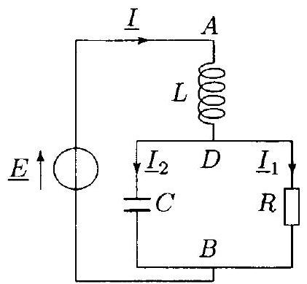
8. - Calculer $L$ sachant que $R=100Ω,C=100/3μF$ et $ω=400rad⋅s^{−1}$.
A) $L=120mH$
B) $L=200mH$
C) $L=50mH$
D) $L=37mH$
9. - La valeur efficace de la force électromotrice du générateur vaut $E_{0}=180 V$. Calculer la valeur efficace de l'intensité du courant $I$ dans la bobine.
A) $I=1,2 A$
B) $I=3,7 A$
C) $I=4,2 A$
D) $I=5 A$
10. - Calculer les valeurs efficaces des différences de potentiel $U_{AD}$ et $U_{DB}$
A) $U_{AD}=100 V$ et $U_{DB}=250 V$
B) $U_{AD}=45 V$ et $U_{DB}=135 V$
C) $U_{AD}=240 V$ et $U_{DB}=300 V$
D) $U_{AD}=180 V$ et $U_{DB}=45 V$
11. - Calculer les valeurs efficaces des intensités des courants $I_{1}$ et $I_{2}$ circulant respectivement dans la résistance et dans le condensateur.
A) $I_{1}=1 A$ et $I_{2}=4 A$
B) $I_{1}=3 A$ et $I_{2}=4 A$
C) $I_{1}=2 A$ et $I_{2}=7 A$
D) $I_{1}=7 A$ et $I_{2}=2 A$
12 - Calculer la puissance moyenne $P$ sur une période consommée par le dipôle $AB$.
A) $P=1200 W$
B) $P=120 W$
C) $P=75 W$
D) $P=900 W$
13. - Une cloche cylindrique de masse $m$ dont l'épaisseur des parois est négligeable, est renversée puis plongée verticalement dans une cuve remplie d'eau. On désigne respectivement par $S$ et $H_{0}$, la section et la hauteur du cylindre, par $ρ$ la masse volumique de l'eau et par $p_{0}$ la pression atmosphérique extérieure. La cloche s'enfonce dans le liquide en emprisonnant un volume d'air initial égal à son volume intérieur (cf. figure ci-contre). La répartition de la masse de la cloche est telle que dans son état d'équilibre final, elle flotte en restant verticale. On négligera la masse volumique de l'air devant celle de l'eau et l'on supposera que la pression de l'air (que l'on assimilera à un gaz parfait) à l'intérieur du récipient est uniforme. Exprimer la hauteur $h$ de la partie immergée du récipient.
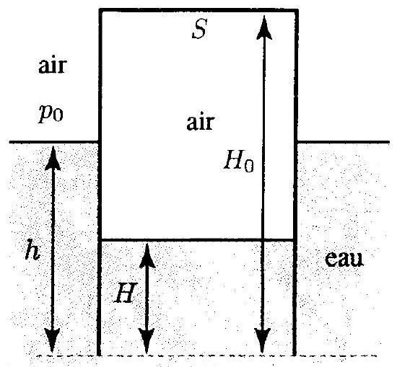
Figure 1
A) $h=\frac{mg}{mg+p_{0}S}H_{0}$
B) A) $h=\frac{mg}{mg+p_{0}S}H_{0}+\frac{mg}{ρS}$
C) $h=H_{0}−\frac{m}{ρS}$
D) $h=\frac{mg+p_{0}S}{mg}H_{0}−\frac{m}{ρS}$
14. - Exprimer le volume $V_{1}$ de l'air emprisonné dans la cloche.
A) $V_{1}=\frac{p_{0}S^{2}}{mg+p_{0}S}H_{0}$
B) $V_{1}=\frac{mg+p_{0}S}{p_{0}S^{2}}H_{0}$
C) $V_{1}=\frac{p_{0}S^{2}}{mg}H_{0}$
D) $V_{1}=\frac{mg}{p_{0}S^{2}}H_{0}$
15. - Calculer la pression $p_{1}$ de l'air dans la cloche.
A) $p_{1}=p_{0}+ρgh$
B) $p_{1}=p_{0}+ρgH_{0}$
C) $p_{1}=ρg\left(H_{0}−h\right)$
D) $p_{1}=p_{0}+\frac{mg}{S}$
16. - Une vanne située dans la partie supérieure de la cloche permet d'évacuer une quantité d'air suffisante pour que la cloche s'enfonce jusqu'à ce que la base du cylindre affleure juste la surface de l'eau dans la cuve. Calculer la pression $p_{2}$ de l'air dans la cloche.
A) $p_{1}=p_{0}+ρgH_{0}$
B) $p_{1}=p_{0}+2ρgH_{0}$
C) $p_{1}=ρg\left(H_{0}−h\right)$
D) $p_{1}=\frac{mg}{S}$
17. - Calculer le volume $V_{2}$ de l'air dans la cloche.
A) $V_{2}=\frac{m}{ρ}$
B) $V_{2}=\frac{2m}{ρ}$
C) $V_{2}=\frac{p_{0}S^{2}}{mg}H_{0}$
D) $V_{2}=\frac{mg+p_{0}S}{p_{0}S^{2}}H_{0}$
18.- La cloche vide est maintenant déposée à l'endroit sur l'eau et elle est remplie d'un liquide de masse volumique $ρ_{0}>ρ$. Quel est le volume maximal $V_{M}$ de liquide que l'on peut mettre dans la cloche avant qu'elle coule?
A) $V_{M}=\frac{ρ_{0}SH_{0}−m}{ρ}$
B) $V_{M}=\frac{ρ_{0}}{ρ}{SH}_{0}$
C) $V_{M}=\frac{ρ_{0}{SH}_{0}−m}{ρ_{0}}$
D) $V_{M}=\frac{ρ}{ρ_{0}}SH_{0}$
19. - Un récipient à parois adiabatiques est séparé en deux compartiments par une paroi adiabatique. Dans l'état d'équilibre initial, chaque compartiment contient un gaz parfait diatomique dont on notera respectivement $c_{p}$ et $c_{v}$ les capacités thermiques molaires à pression et à volume constants et $R$ la constante des gaz parfaits. On désigne respectivement par $n_{1},p_{1},T_{1}$ et $n_{2},p_{2},T_{2}$ le nombre de moles, la pression et la température des gaz contenus dans les compartiments (1) et (2) (cf. figure ci-contre).
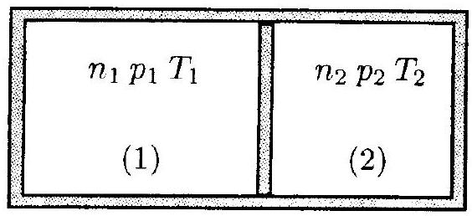
Figure 2
La paroi séparant les deux compartiments est supprimée. Calculer la température finale $T_{f}$ du mélange des deux gaz à l'équilibre. On supposera que le mélange des deux gaz se comporte également comme un gaz parfait.
A) $T_{f}=\frac{T_{1}+T_{2}}{n_{1}+n_{2}}$
B) $T_{f}=\frac{n_{1}T_{1}+n_{2}T_{2}}{2}$
C) $T_{f}=\frac{n_{1}T_{1}+n_{2}T_{2}}{n_{1}+n_{2}}$
D) $T_{f}=\frac{T_{1}+T_{2}}{2}$
20. - Exprimer la pression finale $p_{f}$ du mélange.
A) $p_{f}=p_{1}p_{2}\frac{n_{1}T_{1}+n_{2}T_{2}}{n_{1}T_{1}p_{1}+n_{2}T_{2}p_{2}}$
B) $p_{f}=p_{1}p_{2}\frac{n_{1}T_{1}+n_{2}T_{2}}{T_{1}p_{2}+T_{2}p_{1}}$
C) $p_{f}=p_{1}p_{2}\frac{n_{1}T_{1}+n_{2}T_{2}}{T_{1}p_{1}+T_{2}p_{2}}$
C) $p_{f}=p_{1}p_{2}\frac{n_{1}T_{1}+n_{2}T_{2}}{n_{1}T_{1}p_{2}+n_{2}T_{2}p_{1}}$
21. - Exprimer les pressions finales $p_{1}$ et $p_{2}$ de chacun des gaz dans le mélange en fonction de $p_{f},n_{1}$ et $n_{2}$.
A) $p_{f1}=\frac{n_{2}}{n_{1}+n_{2}}p_{f}$ et $p_{f2}=\frac{n_{1}}{n_{1}+n_{2}}p_{f}$
B) $p_{f1}=\frac{n_{1}}{n_{1}+n_{2}}p_{f}$ et $p_{f2}=\frac{n_{2}}{n_{1}+n_{2}}p_{f}$
C) $p_{f1}=\frac{n_{1}n_{2}}{n_{1}+n_{2}}p_{f}$ et $p_{f2}=\frac{n_{1}n_{2}}{n_{1}+n_{2}}p_{f}$
D) $p_{f1}=p_{f}$ et $p_{f2}=p_{f}$
22. - Calculer la variation d'entropie $ΔS_{(1)}$ du système constitué par l'ensemble des deux gaz parfaits en fonction de $p_{1},T_{1},p_{2},T_{2}$ et $p_{f}$ lorsque $n_{1}=n_{2}=1$.
A) $ΔS_{(1)}=c_{p}ln⁡\left(\frac{T_{f}^{2}}{T_{1}T_{2}}\right)+Rln⁡\left(\frac{p_{1}p_{2}}{p_{f}^{2}}\right)+2Rln⁡(2)$
B) $ΔS_{(1)}=c_{p}ln⁡\left(\frac{T_{1}T_{2}}{T_{f}^{2}}\right)+Rln⁡\left(\frac{p_{f}^{2}}{p_{1}p_{2}}\right)+2Rln⁡(2)$
C) $ΔS_{(1)}=c_{p}ln⁡\left(\frac{T_{1}T_{2}}{T_{f}^{2}}\right)+Rln⁡\left(\frac{p_{1}p_{2}}{p_{f}^{2}}\right)−2Rln⁡(2)$
D) $ΔS_{(1)}=c_{p}ln⁡\left(\frac{T_{f}^{2}}{T_{1}T_{2}}\right)+Rln⁡\left(\frac{p_{1}p_{2}}{p_{f}^{2}}\right)$
23. - Calculer la variation d'entropie $ΔS_{(2)}$ du système constitué par l'ensemble des deux gaz parfaits lorsque $T_{1}=T_{2}=T_{0},p_{1}=p_{2}=p_{0}$ et $n_{1}=n_{2}=1$.
A) $ΔS_{(2)}=0$
B) $ΔS_{(2)}=0$
C) $ΔS_{(2)}=−2ln$
(2)
D) $ΔS_{(2)}=2ln$
24. - Calculer la variation d'entropie $ΔS_{(3)}$ du système constitué par l'ensemble des deux gaz parfaits lorsque $T_{1}=T_{2}=T_{0}$ et $p_{1}=p_{2}=p_{0}$ et lorsque les molécules qui remplissent chaque compartiment sont identiques.
A) $ΔS_{(3)}=2ln$
(2)
B) $ΔS_{(2)}=−2ln⁡(2)$
C) $ΔS_{(3)}=2ln⁡(4)$
D) $ΔS_{(3)}=2ln⁡(2)$
25. - Un mobile $P$ assimilé à un point matériel de masse $m$, se déplace sur un rail situé dans un plan vertical. Le rail comporte une partie IA constituée d'un demi cercle de centre $C$ et de diamètre $IA=2ℓ$. On néglige tout frottement et la liaison entre le mobile et le rail est unilatérale c'est-à-dire que la réaction $\vec{R}$ exercée par le rail sur le mobile ne peut changer de sens. La position du point $P$ lorsque sa trajectoire est à l'intérieur du demi cercle est repérée par l'angle $θ=\overset{\text{ CI }}{\text{ I }},\overset{⇀}{CP}$ (cf. figure ci-contre).
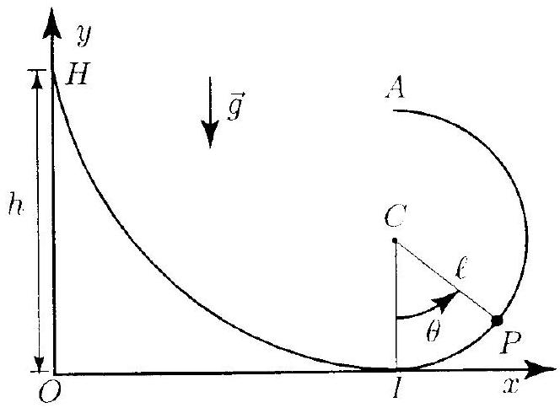
Figure 3
On désigne par $g$ la norme de l'accélération de la pesanteur. A l'instant $t=0$, le mobile est libéré en $H$ sans vitesse initiale à la hauteur $h$ au-dessus de $/$, point le plus bas du demi cercle. Exprimer en fonction de $ℓ,h,g$ et $θ$, la norme $v_{p}$ de la vitesse du point $P$ lorsqu'il est à l'intérieur du demi cercle.
A) $v_{p}=\sqrt{2g(h−l(1−cos⁡θ))}$
B) $v_{p}=\sqrt{2ghcos⁡θ}$
C) $v_{p}=\sqrt{2g(h+l(1−sin⁡θ))}$
C) $v_{p}=\sqrt{2g(h−lcos⁡θ)}$
26. - Donner l'expression de la norme de la réaction $\vec{R}$ exercée par le rail sur le point $P$.
A) $R=\frac{2mg}{ℓ}(h−ℓ+ℓcos⁡θ)$
B) $R=\frac{mg}{ℓ}(h+ℓ−ℓcos⁡θ)$
C) $R=\frac{2mg}{ℓ}(h−ℓ+ℓsin⁡θ)$
D) $R=\frac{mg}{ℓ}(2h−2ℓ+3ℓcos⁡θ)$
27. - De quelle hauteur minimale $h_{m}$ doit-on lâcher le mobile sans vitesse initiale en $H$ pour qu'il arrive jusqu'en $A$, point le plus haut du demi cercle?
A) $h_{m}=5ℓ/2$
B) $h_{m}=2ℓ$
C) $h_{m}=ℓ$
D) $h_{m}=3ℓ/2$
28. - Donner dans ces conditions ( $h=h_{m}$ ), l'expression de la réaction $R_{I}$ en $I$, point le plus bas de la trajectoire.
A) $R_{I}=3mg$
B) $R_{I}=2mg$
C) $R_{I}=6mg$
D) $R_{I}=5mg/2$
29. - Exprimer la norme $V_{A}$ de la vitesse du mobile lorsqu'il arrive au point $A$ après avoir été lâché sans vitesse initiale depuis une hauteur $h=h_{m}$.
A) $v_{A}=\sqrt{2gℓ}$
B) $v_{A}=\sqrt{gℓ}$
C) $v_{A}=\sqrt{2gh}$
D) $v_{A}=0$
30. - On désigne par $x_{c}$ l'abscisse du centre du demi cercle. Calculer pour $h=h_{m}$, l'abscisse $x_{0}$ du point $P$ lorsque la trajectoire du mobile coupe l'axe $Ox$ tangent au demi cercle en $I$ après être passée par le point $A$.
A) $x_{0}=x_{c}$
B) $\left.x_{0}=−ℓC\right)$
$$x_{0}=x_{c}−2ℓ$$
D) $x_{0}=0$.

